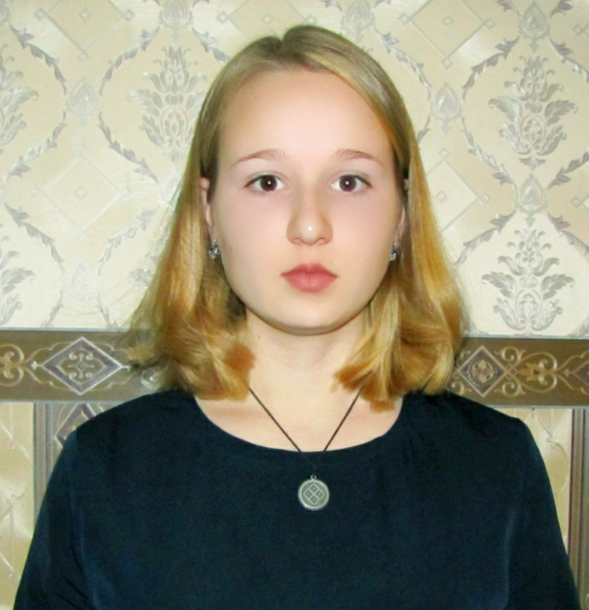

Близнюк Полина Витальевна

Дата рождения: 24. 01. 2002 г.
Специализация: берестяное дело
Преподаватель: Слюкова Валентина Трофимовна

Стипендия мэра города Усть-Илимска за достижения в области культуры и искусства «Юное дарование» (2017 г.)

